


本科毕业设计（论文）
基于微信小程序的游戏微店

学 院 计算机学院
专 业 网络工程
年级班别 2015级（4）班
学 号 3115005534
学生姓名 李楚豪
指导教师 张海笑

2017年 5 月

摘 要
三号黑体加粗
微信小程序是最近几年才提出的新概念。伴随着微信在人群中的广泛使用，不仅意味着腾讯拥有了新的摇钱树，也是其它商家利用微信的巨量用户群体拓展自身的潜在客户群体的机会。微信小程序也有相当大的技术优势，微信小程序不需要进行客户端下载，基于微信的H5内核可以对移动设备的大部分功能提供支持。不仅具有便携性，随时随地都可以使用，而且能够非常好的体现出移动设备的优势。
在2018年的亚运会上，电子竞技已经成为了新的体育竞技项目。游戏产业随着人们的生活水平不断提高，娱乐需求越来越大，游戏已经成为了人们生活中不可或缺的一大部分。而传统的网上商城基于网页进行开发，发展到如今已经技术相当成熟，甚至有许多网上建站服务可以提供。这些网上商城职中最有名的莫过于淘宝和京东。而这些网上商城很少有专门对游戏提供销售服务。
本设计最终实现一个基于微信小程序的游戏微店，并且为用户提供游戏购买服务。不仅具有简洁明了的微信小程序界面，而且也拥有传统的网上商务的后台管理系统以及服务端支持。商家通过后台管理系统管理商店的用户、商品以及用户购买的订单等各种各样的纷繁信息。

关键词： 微信小程序，java，游戏

Abstract

The Mini Program of WeChat is a new concept in recent years. People use WeChat more and more , it does not only mean the Tencent will have a new money tree, but also an opportunity for other merchants to use WeChat's huge user base to expand their potential customer base.The Mini Program of WeChat also has pretty large technical advantages. The Mini Program of WeChat does not require download anything. The H5 kernel can support most of the functions of mobile devices.Not only is it portable, it can be used anytime, anywhere, and it can very well show the advantages of mobile devices.
In the 2018 Asian Games, Electronic Sports has become a new sports event.With the continuous improvement of people's living standards and the increasing demand for entertainment, games have become an indispensable part of people's lives.The traditional online shopping mall is based on web page development, and it’s technology has matured so far, and there are even many online website building services available.The most famous of these online malls is Taobao and Jingdong.But these online malls rarely have special sales services for games.
This design ultimately implements a WeChat applet-based game micro store and provides users with game purchase services.Not only has a simple and clear WeChat mini program interface, but also has a traditional online business background management system and server support.The merchant can manages a wide variety of information such as users of the store, merchandise, and orders purchased by the user through the background management system.
Key words：Mini Program of WeChat, java , game

1 绪论

1.1 研究背景
微信小程序是腾讯科技于2017年1月9日推出的一种不需要下载安装即可在微信平台上使用的应用，主要提供给企业、政府、媒体、其他组织或个人的开发者在微信平台上提供服务。其最大的特点就是即用即开，不用可删。减少了用户的手机空间需求。而微信的内核采用的是具有响应式设计的H5框架，能够适应几乎所有的平台与设备。根据相关报道，截止至2018年3月，微信小程序用户规模突破4亿，小游戏类微信小程序占比达28%。这足以看出微信小程序的未来发展前景。
在多年的编程语言排行榜中，java语言和C语言基本占据前两名。java是一种广泛使用的计算机编程语言，因为具有跨平台、面向对象、泛型编程等众多特性，广泛应用于企业级Web应用开发和移动应用开发。本系统采用java语言作为服务端开发的语言，并采用流行的框架SpringBoot，服务端开发变得更具有适用性，能够更好地为网络应用开发提供服务支持。
根据以上的背景分析，可以非常清楚地看到微信小程序开发将会成为极具商业利用价值以及实用价值的方向。而采用java进行服务端开发不仅可以优秀地提供服务支持，而且也为以后功能的添加修改提供了框架。因此本设计一是为了在微信小程序开发这一具有重大价值的方向进行尝试，也是因为java开发能够减少开发的工作量和降低开发难度，以及能够更好地为网络应用开发提供服务支持。

1.2 研究现状
从2017年微信创始人张小龙在微信公开课上发布的微信小程序正式上线至今。有关微信小程序相关的知识，网络上的资源还是相对比较少，而且没有完整的体系，直到目前也没有一个被大多数开发者接受的开发框架。微信小程序的框架被称为MINA，核心是响应式的数据绑定与视图渲染系统，这其中很大一部分参照了流行的Vuejs，因此在进行开发的时候可以去学习Vuejs的相关知识，能够更好的掌握微信小程序的开发工作。大多数微信小程序开发者都是一边摸索着开发，一边总结自己的经验为其它开发者提供帮助。本设计在进行开发时，最主要参照的是微信官方的API文档，采用微信原生的组件并且使用微信开发者工具进行开发与调试。

1.3 研究目标
基于以上的背景和现状，本设计旨在实现一个完整的、基于微信小程序的在线游戏商城（游戏微店）。本设计不仅为了在开发过程中进一步掌握已学的知识和技术，而且也是在新兴的技术方向进行一次具有创新性的尝试。此设计基于传统的网上商城，能够实现商品信息查看，商品购买，订单管理等功能。

2 相关技术介绍

2.1 java
java是一种拥有可跨平台运行，面向对象，泛型编程的，已经被广泛使用的计算机编程语言。java将源代码编译成字节码，再依赖各种不同平台上的虚拟机来解释执行字节码，从而具有“一次编写，到处运行”的跨平台特性。
java广泛应用在网络应用编程开发以及移动应用平台开发中。java语言的编程风格与C++语言比较类似，距有C++语言面向对象技术的核心，舍弃了令人十分头痛的指针，以引用进行代替；取消了多重继承的特性，采用接口实现多继承特性，普通的java对象只能使用单继承；在内存管理方面，取消了C++的手动结束对象的生命周期并进行内存回收，而java采用垃圾回收器，开发者不需要关注内存的回收问题，可以专注于编程的功能实现。

2.2 微信小程序
微信小程序是腾讯推出的一种不需要下载安装即可在微信平台上使用的应用，开发者在微信平台上提供服务，微信用户通过微信进入小程序可以使用相关服务。小程序是一种新的开放能力，开发者可以快速地开发一个小程序。小程序可以在微信内被便捷地获取和传播，同时具有出色的使用体验。

2.3 Spring Boot
Spring Boot 是由 Pivotal 团队提供的全新框架，其设计目的是用来简化新 Spring 应用的初始搭建以及开发过程。该框架使用了默认的配置来进行启动程序，从而使开发人员不再需要定义样板化的配置。默认配置了很多框架的使用方式，就像 Maven 整合了所有的 Jar 包，Spring Boot 整合了所有的框架，Spring Boot的理念就是“约定优于配置”。

2.4 Mybatis
MyBatis 本是apache的一个开源项目iBatis，是一款优秀的ORM持久层框架，它支持定制化 SQL、存储过程以及高级映射。MyBatis 避免了几乎所有的 JDBC 代码和手动设置参数以及获取结果集。 MyBatis 可以使用简单的 XML 或注解来配置和映射原生类型、接口和 Java 的 POJO为数据库中的记录，与Spring Boot契合度较高。

2.5 MySQL
MySQL是一个开放源码的小型关联式数据库管理系统，开发者为瑞典MySQL AB公司。MySQL被广泛地应用在Internet上的中小型网站中。由于其体积小、速度快、总体拥有成本低，尤其是开放源码这一特点，许多中小型网站为了降低网站总体拥有成本而选择了MySQL作为网站数据库。自从Oracle公司收购了MySQL后不久，就发行了MySQL的企业版（不再免费）

2.6 Vuejs
Vue 是一套用于构建用户界面的渐进式框架。与其它大型框架不同的是，Vue 被设计为可以自底向上逐层应用。Vue 的核心库只关注视图层，不仅易于上手，还便于与第三方库或既有项目整合。另一方面，当与现代化的工具链以及各种支持类库结合使用时，Vue 也完全能够为复杂的单页应用提供驱动。

2.7 JavaScript
JavaScript是一种基于对象和事件驱动并具有相对安全性的客户端脚本语言。同时也是一种广泛用于客户端Web开发的脚本语言，常用来给HTML网页添加动态功能，比如响应用户的各种操作。它最初由网景公司（Netscape）的Brendan Eich设计，是一种动态、弱类型、基于原型的语言，内置支持类。Javascript语言与Java语言在语法上比较相似，但随着对Javascript的深入了解后你会发现，它们说到底是两种语言！

2.8 C3P0
C3P0是一个开源的JDBC连接池，它实现了数据源和JNDI绑定，支持JDBC3规范和JDBC2的标准扩展。目前使用它的开源项目有Hibernate，Spring等。

3 需求分析

3.1 功能需求
本设计需要实现的功能包括两个方面：

3.1.1微信小程序
- 用户管理：用户使用微信登录；用户绑定邮箱完成用户信息
- 游戏显示：显示全部游戏；按照游戏类别显示游戏；查看游戏详情
- 订单管理：查看游戏详情后购买（需要绑定邮箱）增加订单；查看订单详细信息；将订单发送至邮箱

3.1.2 后台管理系统
1、用户管理：根据用户ID查询；根据用户名查询
2、游戏管理：查看所有游戏；根据游戏ID查询；根据游戏类型查询；添加新游戏；修改游戏信息
3、订单管理：根据游戏查询库存；查询用户的订单；添加游戏库存

3.2 开发环境需求
操作系统：Windows 8.1（Intel core i3-4005U） 四核处理器，8G内存
开发工具：微信开发者工具（前端）；
Visual Studio Code（后台管理）；
IntelliJ IDEA（服务端）；
Google Chrome（后台页面调试）

3.3 可行性分析
结合以上的背景和需求分析，下面将从技术可行性，经济可行性和操作可行性三个方面去阐述系统的可行性。

3.3.1 技术可行性
本系统采用的是微信小程序、Spring Boot和MySQL开发，Windows 8.1操作系统，用微信开发者工具与Vuejs进行前台网页界面设计开发、采用Mybatis框架与后台数据库进行连接，完成数据的添加、修改、删除、查询等功能。由于Spring Boot、Mybatis功能强大，而MySQL灵活易维护在开发方面具有方便快捷、使用灵活的特点，以及目前的广泛实际应用，因此使用以上技术是开发轻平台的最佳组合从而说明本系统在技术方面可行。
硬件方面，科技飞速发展的今天，硬件更新的速度越来越快，容量越来越大，可靠性越来越高，价格越来越低，其硬件平台完全能满足此系统的需要。

3.3.2 操作可行性
目前，大多数计算机都能运行该系统，该系统的安装、调试、运行不会改变原计算机系统的设置和布局，并且系统界面简单，提示信息完整，由相关人员指导便能够方便的操作此软件。

4 总体设计

4.1 系统功能概述
《基于微信小程序的游戏微店》模型是典型的网上购物实践中最为普遍的电子商务企业对客户（B2C）模式，主要包括用户注册、订单管理搜索、支付等基本功能。在系统的设计与开发过程中严格遵守软件工程的规范，运用软件设计模式，从而减少系统模块间的偶合，力求做到系统的稳定性、可重用性和可扩充性。

4.2 前台模块设计
如图4.1所示，微信小程序的具体流程图从用户进入小程序开始，进行微信登录后，进入主界面查看游戏，挑选到合适的游戏后可以查看游戏的详细信息，然后可以进行购买，购买成功后会在订单管理中显示新的订单信息。最后用户可以选择将订单信息发送到绑定的邮箱完成购买。

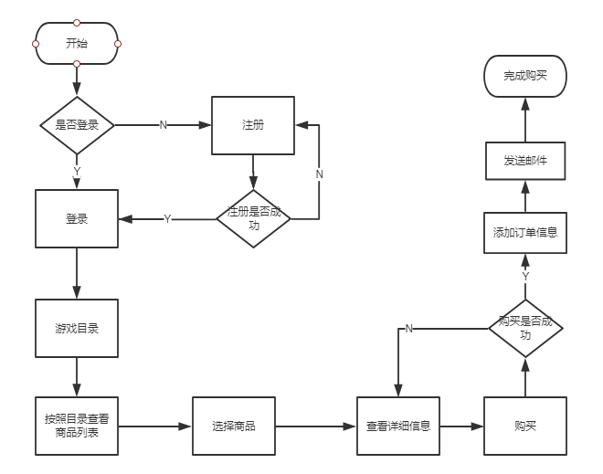
图4.1 微信小程序购买流程图

根据系统功能分析，可以画出系统的功能模块图。
如图4.2所示，微信小程序用户进入小程序后可以使用用户管理，游戏显示和订单管理三大功能模块。其中游戏管理功能模块包括：微信登录和绑定邮箱功能；游戏显示功能模块包括：显示全部游戏、按类别显示游戏和查看游戏详情；订单管理功能模块包括：增加订单、查看订单详情和发送订单到邮箱。

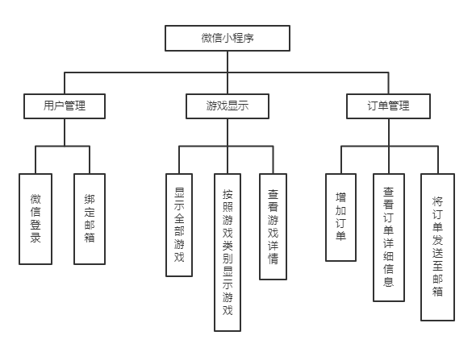
图4.2 微信小程序功能图

4.3 后台模块设计
如图4.3所示，管理员进入后台管理系统可以使用用户管理、游戏管理和订单管理三大模块。其中用户管理模块包括：根据用户ID查询用户信息和根据用户名查询用户信息；游戏管理功能模块包括：查看所有游戏功能、根据游戏ID查询游戏功能、根据游戏类别查询游戏功能、修改游戏信息功能和添加新游戏功能；订单管理包括：根据游戏查询库存功能、查询用户订单功能和添加游戏库存功能。
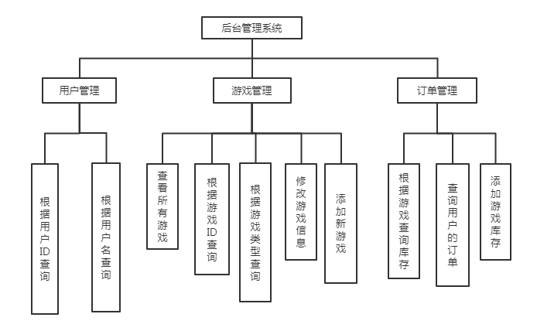
图 4.3 后台管理系统功能图

4.4 数据库设计
信息系统的主要任务是通过大量数据获得管理所需要的信息，这就要求系统本身能够存储和管理大量的数据，而这一功能的实现必须借助大型数据库系统。本系统的开发选择MySQL作为后台数据库开发工具。

4.4.1 .概念模型设计
概念模型用于信息世界的建模，与具体的DBMS无关。为了把现实世界中的具体事物抽象、组织为某一DBMS支持的数据模型。人们常常首先将现实世界抽象为信息世界，然后再将信息世界转换为机器世界。也就是说，首先把现实世界中的客观对象抽象为某一种信息结构，这种信息结构并不依赖于具体的计算机系统和具体的DBMS，而是概念级的模型，然后再把模型转换为计算机上某一个DBMS支持的数据模型。实际上，概念模型是现实世界到机器世界的一个中间层次。
信息世界中包含的基本概念有实体和联系。
实体 (entity)：客观存在并可相互区别的事物称为实体。实体可以是具体的人、事、物，也可以是抽象的概念或联系。例如，一个学生、一门课、一个供应商、一个部门、一本 书、一位读者等都是实体。
联系 (relationship)：在现实世界中，事物内部以及事物之间是有联系的，这些联系在信息世界中反映为实体内部的联系和实体之间的联系。实体内部的联系通常是组成实体的各属性之间的联系。两个实体型之间的联系可以分为3类，一对一联系，(1:1)；一对多联系(1 : n)；多对多联系(m : n)。
概念模型是对信息世界建模，所以概念模型应该能够方便、准确地表示信息世界中的常用概念。概念模型的表示方法很多，其中最为常用的是P.P.S.Chen于1976年提出的实体，联系方法(Entity-Relationship Approach)简记为E-R表示法)。该方法用E-R图来描述现实世界的概念模型，称为实体-联系模型，简称E-R模型。

- E-R图
整个项目的所有对象的联系如图4.4所示，主要实体包括用户、游戏和订单。一个用户可以购买多个游戏，购买游戏生成订单消耗库存，可以生成多个游戏订单，一个游戏对应着多个游戏库存。而商家作为管理员管理着所有的实体。

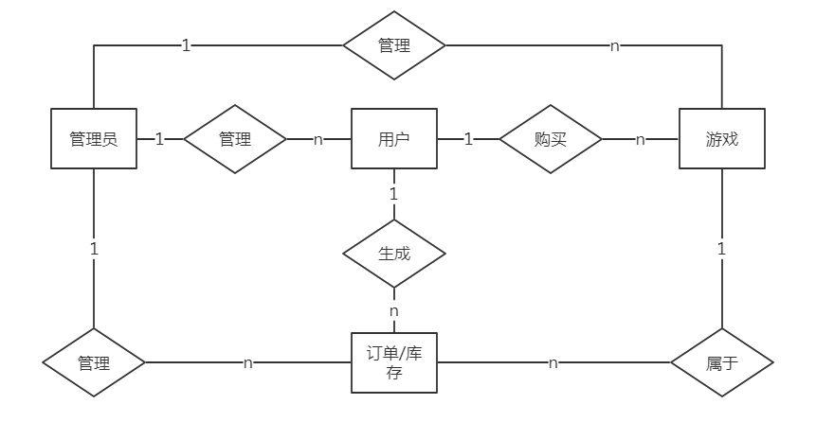

图4.4 全局E-R图

- 实体图
如图4.5所示，用户实体包括了用户ID、用户名和用户邮箱三个属性。

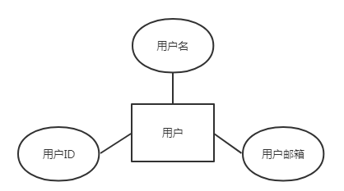
图4.5 用户实体图

如图4.6所示，游戏实体包括了游戏ID、游戏名称、价格、图片地址、游戏简介和游戏类型属性。

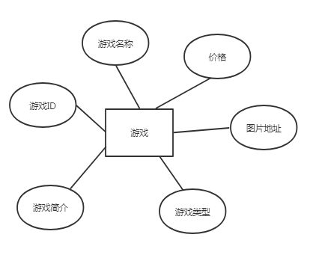
图4.6 游戏实体图

如图4.7所示，订单实体包括了订单号、游戏ID、用户ID、购买时间、游戏序列号和序列号使用情况属性。

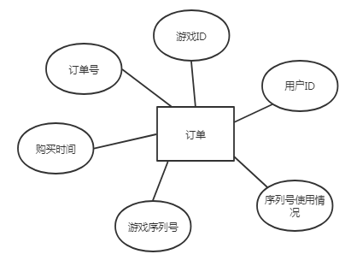
图4.7 订单实体图

如图4.8所示，整个数据库共有三钟实体类型，其中订单实体与用户实体和游戏实体都具有关联，当用户购买游戏时，用户信息才会注入到库存中，使之变成订单信息。
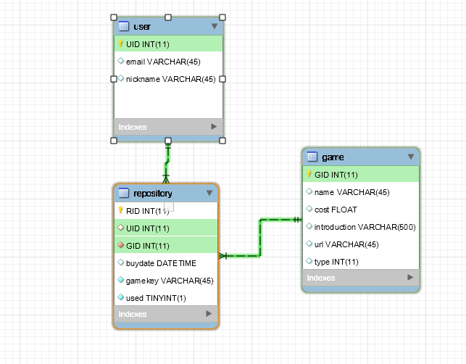
图4.8 全局实体图

4.4.2 数据库表设计
如表4.1所示，用户实体的表设计包含3个字段（用户ID、用户邮箱、用户名）

表4.1 用户表设计
字段名称 | 数据类型 | 主键 | 是否空 | 说明
uid | INT(11) | Y | N | 主键
email | VARCHAR(45) | N | Y | 用户邮箱（唯一）
nickname | VARCHAR(45) | N | N | 用户名（唯一）

如表4.2所示，游戏实体的表设计包含6个字段（游戏ID、游戏名称、价格、简介、图片地址、游戏类型）

表4.2 游戏表设计
字段名称 | 数据类型 | 主键 | 是否空 | 说明
gid | INT(11) | Y | N | 主键
name | VARCHAR(45) | N | Y | 游戏名（唯一）
cost | FLOAT | N | Y | 价格
introduction | VARCHAR(500) | N | Y | 简介
url | VARCHAR(45) | N | Y | 图片地址
type | INT(11) | N | Y | 游戏类型

如表4.3所示，订单实体的表设计包含6个字段（订单ID、用户ID、游戏ID、购买时间、游戏序列号、序列号使用情况）

表4.3 订单表设计
字段名称 | 数据类型 | 主键 | 是否空 | 说明
RID | INT(11) | Y | N | 主键
UID | INT(11) | N | Y | 用户ID（外键）
GID | INT(11) | N | N | 游戏ID（外键）
buydate | DATETIME | N | Y | 购买时间
gamekey | VARCHAR(45) | N | N | 游戏序列号（唯一）
used | TINYINT(1) | N | N | 序列号使用情况

5 详细设计与实现

5.1 微信小程序的设计与实现
《基于微信小程序的游戏微店》的整个前台部分是供用户浏览、选购游戏的部分，一个的前台部分一定非常精美，非常有条理，因此，前台的设计主要把握3点：简明扼要、条理清晰、层次分明。下面将一一介绍我的《基于微信小程序的游戏微店》系统的前台部分的实现。

5.1.1 导航栏模块
导航栏模块是位于页面下方的导航栏，其中有3个按钮，分别是“游戏列表”、“订单管理”和“用户信息”。点击这三个按钮则会分别显示游戏显示模块、订单显示模块和用户登录模块。
在微信小程序中，需要将相关页面配置添加到app.json文件中。添加的页面配置必须要在pages属性中提前设置好，否则会无法启动小程序。另外，微信小程序对配置有导航栏的页面也有特别的限制。当开发者使用wx.navigateTo(Object object)接口时，无法跳转到配有有导航栏的页面，而且微信开发者工具调试器不会提示错误信息。

5.1.2 游戏显示模块
游戏显示模块主要分成两大部分：分类显示栏和游戏列表显示
1、分类显示栏中有6个按钮：
如图5.1所示，“全部”按钮调用了后台的显示全部游戏的接口，服务端会返回游戏列表，前端会将游戏列表设置到页面javascript文件。由于微信小程序是采用动态渲染的形式进行页面的渲染，因此游戏列表显示栏会显示javascript文件中的游戏列表信息。
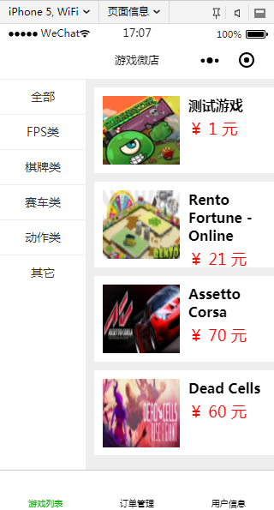
图5.1 全部游戏

另外的“FPS类”、“棋牌类”、“赛车类”、“动作类”和“其它”按钮点击效果如图5.2所示，是预先设置在javascript文件中的。当用户点击这些按钮时就会向服务端发送请求获取对应类别的游戏列表并且在javascript文件中设置，从而令页面进行重新渲染。

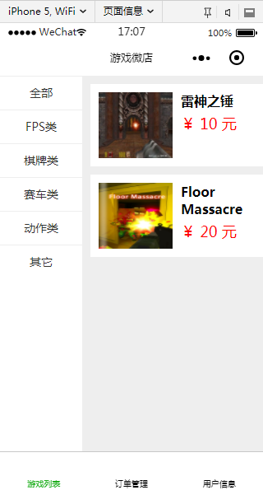
图5.2 FPS类游戏

5.1.3订单显示模块
当用户点击订单管理导航栏按钮时，页面会跳转到订单显示页面如图5.3所示。当用户没有进行登录时，页面会弹出提示“用户没有登录”，提示结束后页面自动跳转到用户登录界面。
判断用户是否已经登录，需要在页面的onshow或者onload阶段进行判断用户是否已经登录。由于用户登录信息存放在App.js文件中，判断登录信息需要getApp().globalData中user对象是否已经存在。
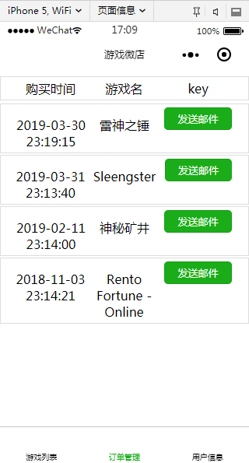
图5.3订单管理页面

5.1.4用户登录
用户在用户信息界面（如图5.4所示）可以看到有两个按钮，分别是“用户登录”与“绑定邮箱”。用户点击登录按钮之后首先会先微信服务器发送请求，通过wx..getUserInfo()接口获取用户微信信息，紧接着小程序会将相关的用户信息发送至服务端进行用户校验。若用户在数据库已经注册过，则返回用户的详细信息，若没有用户记录，则会返回错误信息。
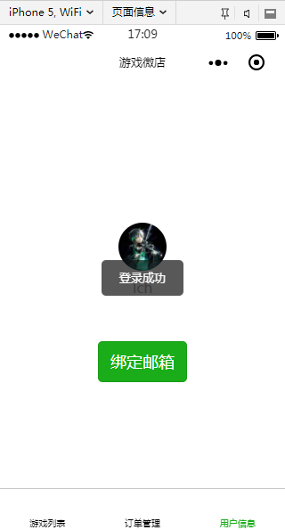
图5.4 用户信息界面

5.1.5用户修改邮箱
点击了用户信息页面的“绑定邮箱”按钮后，页面进行跳转到用户修改信息页面。用户按照页面中的提示进行输入用户邮箱，输入完成后点击绑定邮箱用户即可完成邮箱的绑定或修改。
该字段输入有输入校验，只有输入的字符串是正确的邮箱地址时，按钮才会亮起并进行绑定操作。
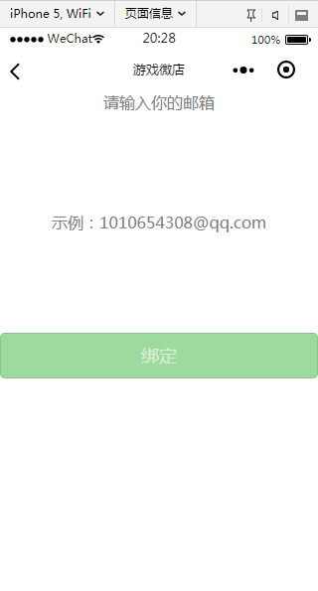
图5.5 绑定邮箱界面

5.1.6发送邮件
在订单管理界面，如果用户登录成功之后并且用户已经绑定了邮箱，则用户点击每条订单信息后的发送邮件按钮。服务端会读取用户的订单信息和用户邮箱，发送当前的订单信息到用户邮箱。发送成功之后前端会收到发送成功的回显（图5.6）。
实现该功能的技术难点主要在服务端的订单和用户信息的查询以及邮件的发送。
其中订单信息的查询和用户信息的查询从数据库读取了两次数据。对服务端的稳定兴和响应速度有一定的要求；
邮件的发送需要使用Spring Boot推荐使用的Thymeleaf模版引擎。首先在服务端使用Thymeleaf写一个邮件的模版。通过模版引擎的动态填充数据功能完成邮件的内容，接着使用Spring的mail功能，将内容发送到用户的邮箱中（图5.7）。
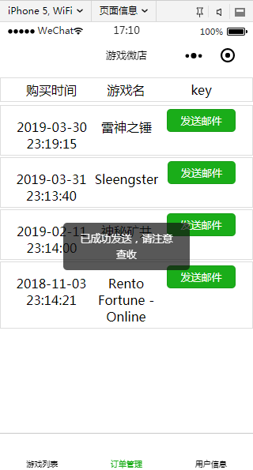
图5.6发送邮件界面
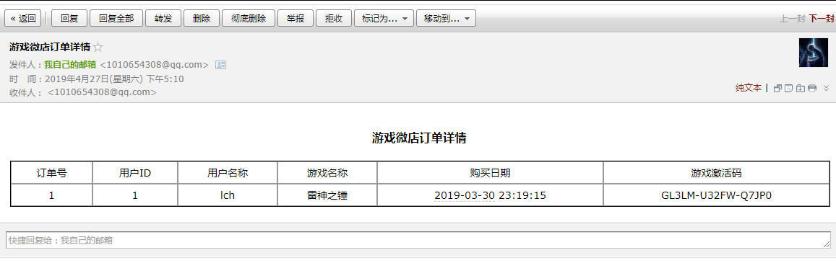
图5.7 邮件接收示意图

5.2 后台管理系统的设计与实现
小程序后台的设计是为管理员方便管理系统而设计的，其中包括用户管理、游戏管理，以及订单管理。

5.2.1 整体结构
管理员打开管理员系统后显示的页面（图5.8），主要分成三个部分：上部、导航栏组件以及页面主体。这里主要讲解上部和页面主体的设计与实现。
总体的结构采用的Vuejs官方提供的container布局。上部的设计参考了众多后台管理系统的设计，采用了简单明了的设计风格。令管理员可以专注在业务的管理上。
页面主体默认是打开导航栏中Home选项的界面，该页面存放的是系统的公告。每当系统出现更新或者数据库有更新的时候，系统维护人员可以在此处放置系统公告，以提醒管理员需要注意。
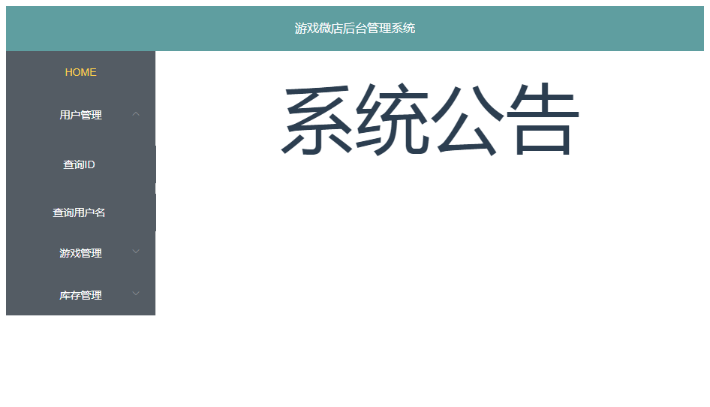
图5.8 整体结构图

5.2.2 导航栏组件
如图5.9所示，导航栏将后台管理系统的功能分成三大部分：用户管理、游戏管理以及库存管理。除此之外当然还有主页按钮。
其中导航栏默认是收起状态，点击一级标题可以展开或收起二级标题。当选项被选中时，字体会变为黄色。
导航栏是通过动态渲染实现的，渲染的信息从config文件加载。说到这里需要提及一个vue的组件：vue-router。该组件根据地址栏的修改动态渲染router-view，从而实现导航栏的功能。

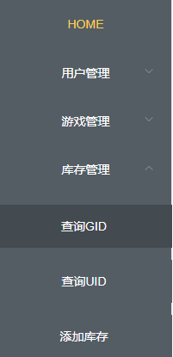
图5.9 导航栏结构图

5.2.3 单行查询表单
如图5.10所示，通过Vuejs from标签的form-inline属性设置表单为行内显示。此外，表单的请求地址和属性可以通过组件的参数传递动态产生，灵活性极高。


图5.10 单行查询表单

5.2.4 用户信息修改表单
如图5.11所示，该表单拥有三个字段，分别是：“id”，“用户名”以及“邮箱地址”。“ID”字段是不可操作的，“用户名”可以修改，但是可能会造成小程序用户无法登陆的情况。

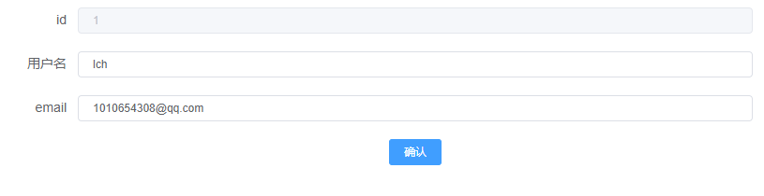
图5.11用户信息修改表

5.2.5游戏列表显示
在查询所有游戏界面，页面加载时向服务端发送请求获取游戏列表。
游戏列表中的列名与数据库表中的游戏表设计属性相同（图5.12）。

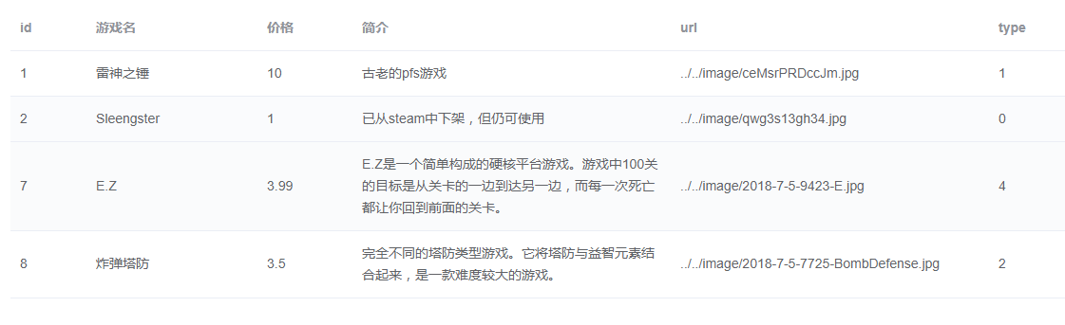
图5.12 游戏列表显示

5.2.6 游戏信息修改表单
如图5.13所示，该表单中有5个字段：“id”、“游戏名”、“价格”、“简介”、“图片地址”以及“游戏类型”。其中“id”属性不可被修改，“图片地址”这一项数据比较繁杂，这是因为数据存储图片地址时路径比较复杂。
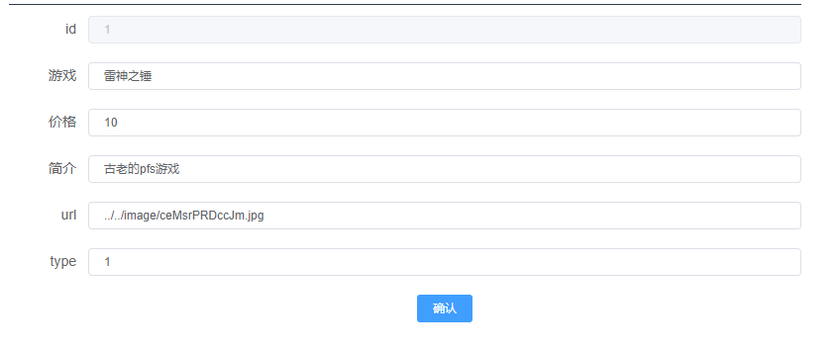
图5.13 游戏信息修改表单

5.2.7 订单信息列表显示
如图5.14所示，当用户使用行内查询表单查询后，页面会显示出按照用户查询的订单信息或者按照游戏查询的库存信息。

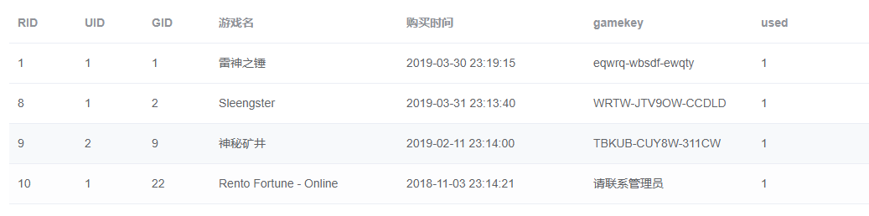
图5.14 订单信息列表显示

5.2.8 订单信息修改表单
如图5.15所示，该表单拥有7个字段，分别是：“RID”、“UID”、“GID”、“游戏名”、“购买时间”、“游戏序列号”以及“序列号使用情况”。“RID”、“GID”、“序列号使用情况”字段是不可操作的，其中“UID”和“购买时间”在用户购买后自动通过用户信息表进行注入，使库存变为了订单。

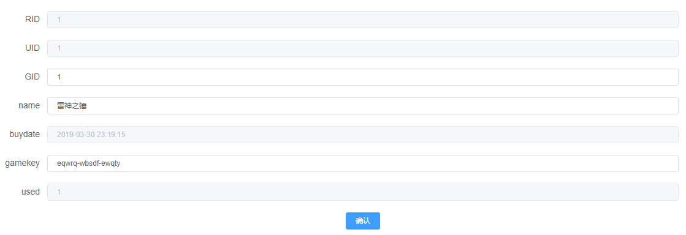
图5.15 订单信息修改表单

6 运行与测试

6.1 测试目的
在此系统进行初步实现之后，开始进行对系统进行测试，找出系统中存在的Bug，通过测试，用提交的Bug报告来为以后软件的改进提供标准和参考，能够在以后的系统改进中找到依据。
测试后的软件各模块基本功能可以顺利进行，尽可能的提高软件的健壮性。

6.2 测试方法
- 从是否关心软件内部结构和具体实现的角度划分：黑盒测试和白盒测试；
- 从是否执行程序的角度：静态测试和动态测试；
- 从软件开发的过程按阶段划分有：单元测试、集成测试、确认测试、系统测试、验收测试、回归测试、Alpha测试、Beta测试；
单元测试又称模块测试，是针对软件设计的最小单位 ─ 程序模块（这里所说的程序模块在Java中一个模块就是一个方法），进行正确性检验的测试工作。其目的在于发现各模块内部可能存在的各种差错。单元测试需要从程序的内部结构出发设计测试用例。多个模块可以平行地独立进行单元测试。
集成测试 (组装测试、联合测试），通常在单元测试的基础上，需要将所有模块按照设计要求组装成为系统。这时需要考虑的问题是：
- 在把各个模块连接起来的时候，穿越模块接口的数据是否会丢失；
- 一个模块的功能是否会对另一个模块的功能产生不利的影响；
- 各个子功能组合起来，能否达到预期要求的父功能；
- 全局数据结构是否有问题；
- 单个模块的误差累积起来，是否会放大，从而达到不能接受的程度。
确认测试（Validation Testing），确认测试又称有效性测试。任务是验证软件的功能和性能及其它特性是否与用户的要求一致。对软件的功能和性能要求在软件需求规格说明书中已经明确规定。它包含的信息就是软件确认测试的基础。
系统测试（System Testing），是将通过确认测试的软件，作为整个基于计算机系统的一个元素，与计算机硬件、外设、某些支持软件、数据和人员等其它系统元素结合在一起，在实际运行环境下，对计算机系统进行一系列的组装测试和确认测试。系统测试的目的在于通过与系统的需求定义作比较， 发现软件与系统的定义不符合或与之矛盾的地方。
验收测试（Acceptance Testing），在通过了系统的有效性测试及软件配置审查之后，就应开始系统的验收测试。验收测试是以用户为主的测试。软件开发人员和QA（质量保证）人员也应参加。由用户参加设计测试用例，使用生产中的实际数据进行测试。在测试过程中，除了考虑软件的功能和性能外，还应对软件的可移植性、兼容性、可维护性、错误的恢复功能等进行确认。

6.3 测试流程

6.4 测试反馈
把开始的代码写得越好，它出现的错误也就越少，你也就越能相信所做过的测试是彻底的。系统化测试以一种有序方式设法探测潜在的麻烦位置。同样，毛病最可能出现在边界，这可以通过手工的或者程序的方式检查。自动进行测试是最理想的，用得越多越好，因为机器不会犯错误、不会疲劳、不会用臆想某此实际无法工作的东西能行来欺骗自己。回归测试检查一个程序是否能产生与它们过去相同的输出。在做了小改变之后就测试是一种好技术， 能帮助我们将出现问题的范围局部化，因为新问题一般就出现在新代码里面。
测试和排错常常被说成是一个阶段，实际上它们根本不是同一件事。简单地说，排错是在你已经知道程序有问题时要做的事情。而测试则是在你在认为程序能工作的情况下，排错是在你已经知道程序有问题时要做的事情。而测试则是在你在认为程序能工作的情况下，为设法打败它而进行的一整套确定的系统化的试验。
Edsger Dijkstra有一个非常有名的说法：测试能够说明程序中有错误，但却不能说明其中没有错误。他的希望是，程序可以通过某种构造过程正确地做出来，这样就不再会有错误了，因此测试也就不必要了。这确实是个美好生活的目标，但是，对今天的实际程序而言，这仍然还只是一个理想。所以应该集中精力讨论如何测试，如何才能够更快地发现程序错误，如何才可以使得工作更有成效、效率更高。

参 考 文 献
[1] The Definitive ANTLR 4 Reference. Terence Parr[M] . USA: Pragmatic Bookshelf, 2013: 21-31，57-149.
[2] ANTLR 4权威参考读书笔记[EB/OL]. http://codemany.com/tags/antlr/
[3] teverett. C.g4[EB/OL]. https://github.com/antlr/grammars-v4/blob/master/c/C.g4
[4] Language Implementation Patterns. Terence Parr [M] .USA: Pragmatic Bookshelf, 2010: 20-65，88-146，290-323.
[5] 吴伟民，李小妹，刘添添，黄剑锋等. 数据结构 [M] . 广东：广东工业大学计算机学院，2015：90-104，139-157.
[6] 谭浩强. C程序设计（第四版）[M] .北京：清华大学出版社，2010:378,379.
[7] 张素琴. 编译原理（第二版）[M] .北京：清华大学出版社，2015: 75-96，169-202
[8] Erich Gamma.李英军[译].设计模式-可复用面向对象软件基础[M] .北京：机械 工业出版社，2000: 84-90.
[9] antlr4+eclipse环境搭建以及创建实例[EB/OL]. http://blog.csdn.net/zjq_1314520/article/details/65935718
[10] 周志明. 深入理解Java虚拟机（第2版）[M] . 北京：机械工业出版社，2013：302-358

致 谢
本系统的设计和论文的编写是在我的指导教师刘添添老师的亲切关怀和悉心指导下完成的。在题目的选择上感谢刘添添老师给予的引导和帮助；在系统的完成过程中，非常感谢刘添添老师对我的指导，对系统功能的引导，逻辑的纠正，刘添添老师给予了我极大的帮助；在论文的完成阶段，更是感谢刘添添老师的耐心指导和修正。在此向刘添添老师表示深深的感谢和崇高的敬意。
最后再次感谢在开发系统和编写毕业论文过程中给予我帮助的所有人以及提供参考文献的所有人，感谢你们对我的帮助和支持。

